Проект «Escape from the Forest»

Автор: Лубянников Андрей

Идея: создать игру на языке python с использованием pygame

Игра представляет из себя бродилку от третьего лица с видом сверху, где игроку нужно сбежать из леса лабиринта.

Сама разработка проходила в pycharm. А доработка картинок проходила в paint 3d. Все картинки были взяты из свободного доступа в интернете. Также в игре присутствует музыка.

Управление происходит с помощью стрелочек и WASD. Камера движется вместе с персонажем.

В игре есть несколько объектов: земля, по которой игрок может двигаться, деревья, через которые нельзя пройти, лава, наступая на которую игрок проигрывает, а также невидимые стены и скрытые проходы. Чтобы пройти игру, необходимо дойти до золотого блока.

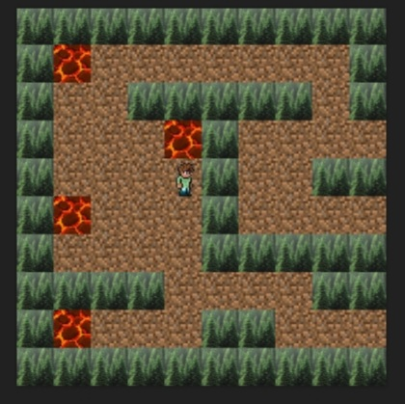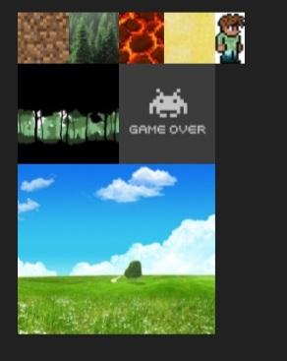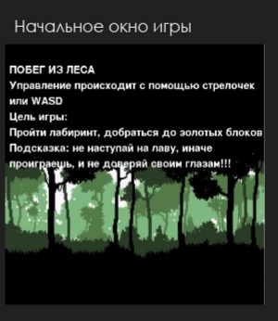Также в игре присутствует начальное окно, финальное окно и окно, означающая проигрыш и конец игры.